ESTABLECER ESCRITORIO REMOTO DE WINDOWS XP A UBUNTU MEDIANTE TEAMVIWER
1º. Lo primero que tenemos que hacer es descargar un programa llamado teamviewer y lo instalamos en la pc donde tenemos el Windows xp.
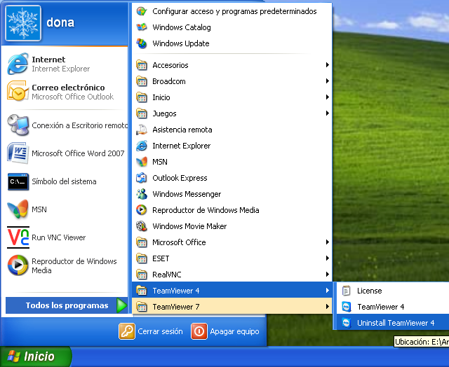
2º. Abrimos el programa y este nos arrogara una pantalla donde nos mostrara la IP de la máquina y la contraseña pero nosotros lo que queremos saber es la IP de la maquina donde tiene Ubuntu y la investigamos.

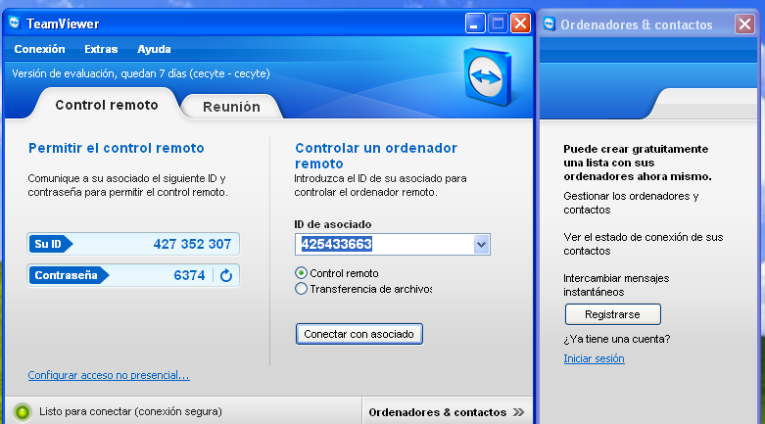
3º. Ya que tenemos la IP de la otra máquina la escribimos donde la pide y le hagamos clic en conectar.

4º. Después de hayamos introducido la contraseña nos pedirá la contraseña de la máquina y por igualmente la escribimos y le damos iniciar sesión.

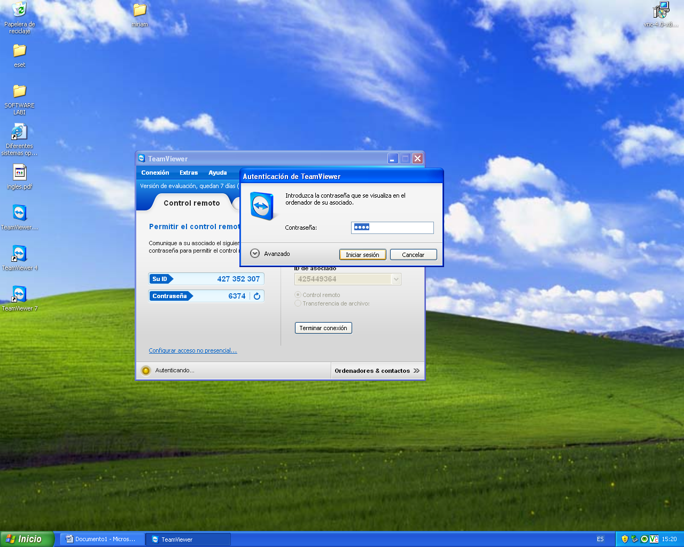

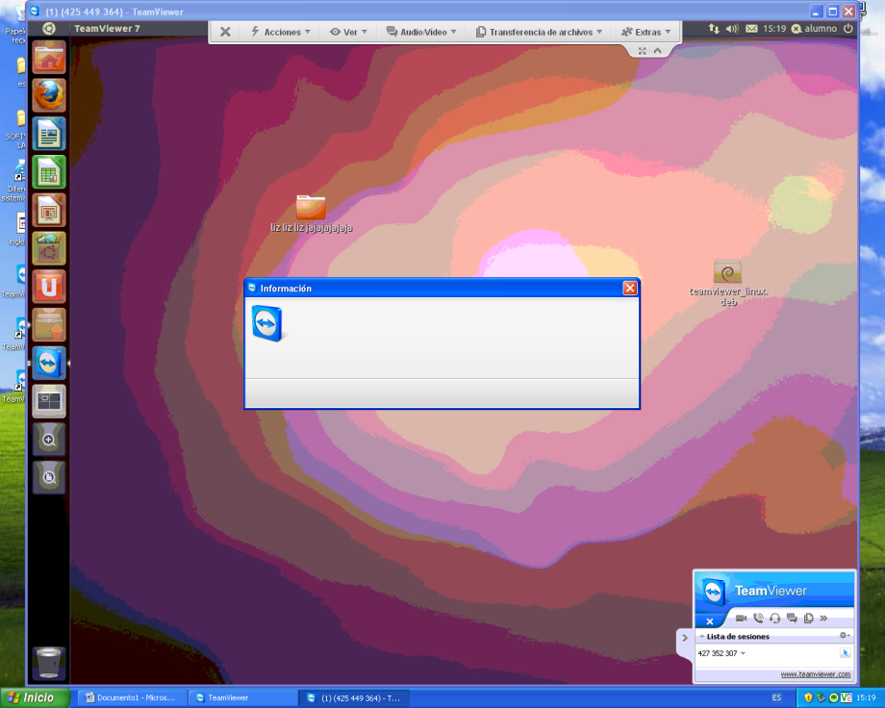
5º. Al dar clic en iniciar sesión automáticamente te mostrara la pantalla de la otra máquina donde el sistema operativo es Ubuntu y la otra persona podrá ver lo que haces mientras tú manipulas su máquina.

CONCLUSIÓN
En esta práctica realizamos lo que es la conexión a escritorio remoto pero por medio de teamviewer Y de un sistema operativo distinto como es Windows xp y Ubuntu.
Esto fue sencillo ya que no se hicieron muchos pasos y rápido ya que solamente es saber la IP de una maquina como la contraseña.

